Практическая работа «Добавление дополнительного контроллера домена в существующий домен ActiveDirectory»

Тема: «Добавление дополнительного контроллера домена в существующий домен ActiveDirectory»

Цель работы: научиться добавлять и настраивать дополнительный контроллер домена.

Необходимое оборудование:

Персональный компьютер.

Необходимое программное обеспечение:

Программное обеспечение виртуализации VMware Workstation с установленной машиной под управлением Windows Server 2016 и настроенной в ходе предыдущих лабораторной работ, а также вторая виртуальная машина под управлением Windows Server 2016.

Ход работы:

1. Ввести машину в домен, аналогично лабораторной работе №5, но задав ей статический IP-адрес из диапазона не подлежащих выдаче, который был настроен в лабораторной работе №3.

2. Начать добавление роли Active Directory аналогично лабораторной работе №2 до пункта «Результаты» в мастере настройки.

3. Нажать кнопку «Повысить роль этого сервера до уровня контроллера домена».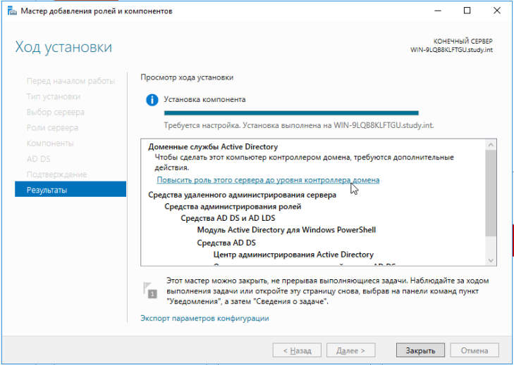

4. В пункте»Конфигурация развертывания», нажать кнопку изменить и ввести учетные данные администратора домена, затем нажать кнопку «Выбрать…» и выбрать созданный домен. Нажать «Далее».

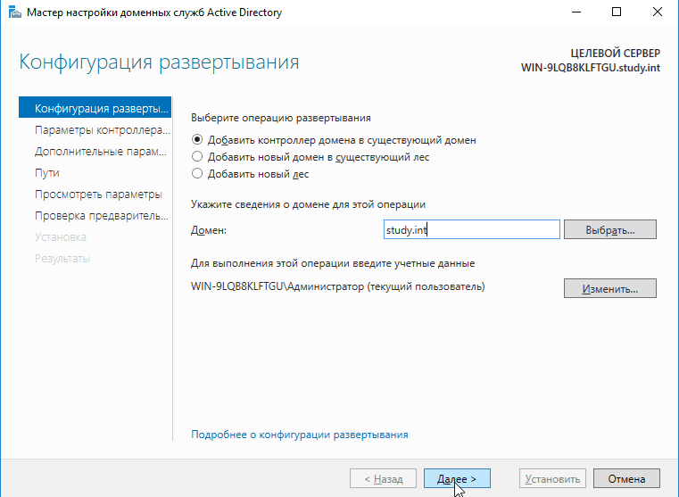

5. В параметрах контроллера домена ввести пароль администратора для режима DSRM и подтвердить его.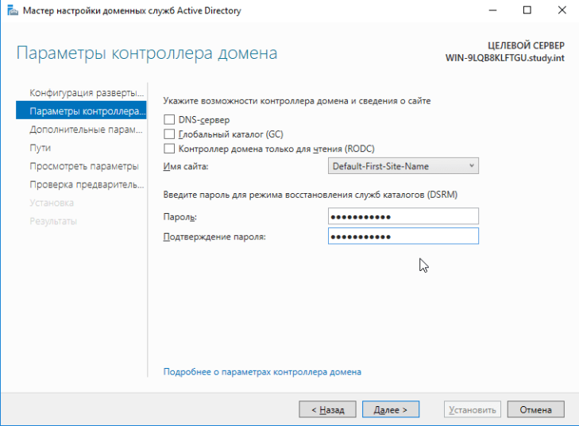

6. На странице «Дополнительные параметры» указать сервер, с которым нужно выполнить первоначальную репликацию базы Active Directory ( с указанного сервера будет скопирована схема и все объекты каталога AD). После этого база AD этого сервера будет представлять собой точную копию имеющегося контроллера домена.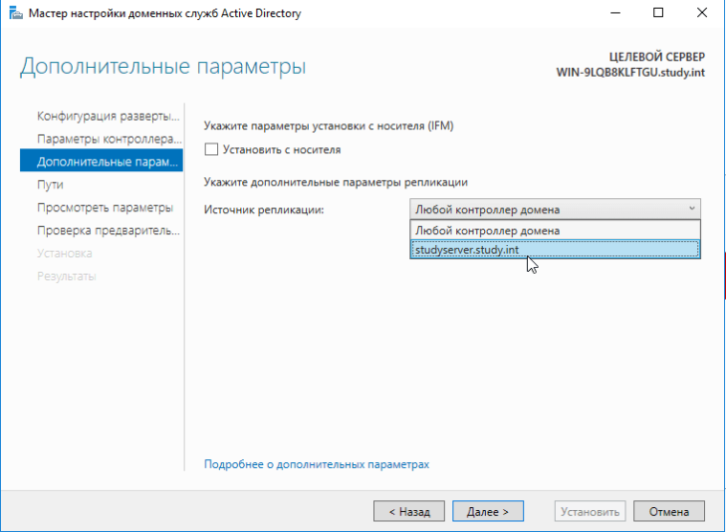

7. На страницах «Пути» и «Просмотреть параметры» изменять ничего не надо.  Пропустить их, нажав кнопку «Далее».

8. На странице «Проверка предварительных требований», проверить ошибки и исправить их. Нажать кнопку «Установить».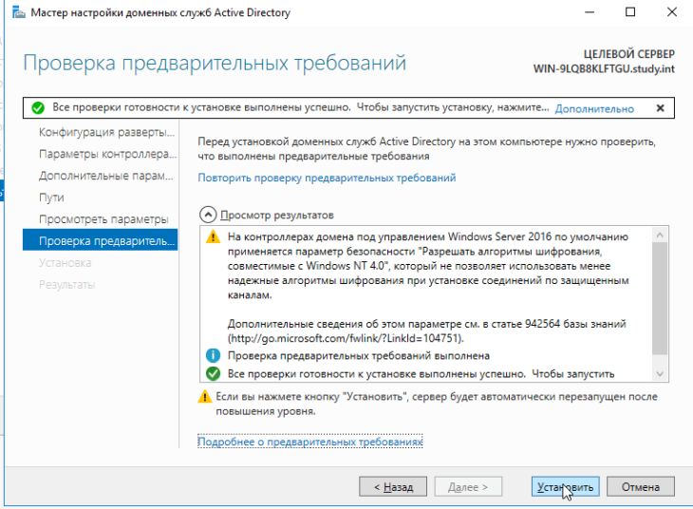

Настройка репликации

9. В Диспетчере серверов, выбрать вкладку «Средства», затем «Active Directory — сайты и службы»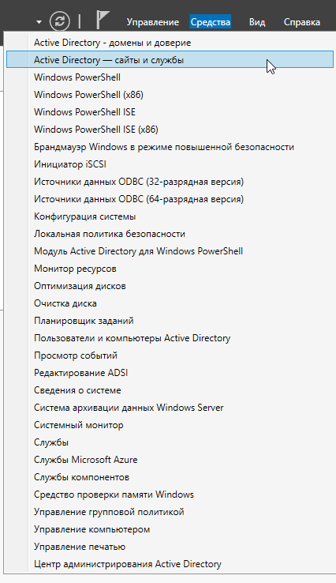

10. В левой панели, развернуть вкладку «Sites-> Default-First-Site-Name -> Servers», затем выбрать имя текущего сервера, на котором происходит установка, и нажать «NTDS Settings».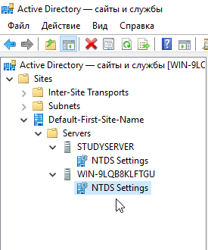

11. Щелкнуть правой кнопкой мыши по элементу с именем «создано автоматически». Нажать «Реплицировать сейчас».

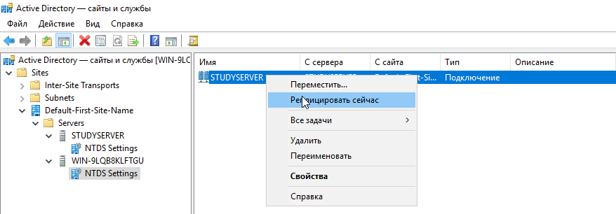

11. Аналогичную операцию нужно провести и с первым контроллером.

Контрольный вопрос. Вы хотите добавить в свой домен второй контроллер домена. Что вы должны делать?